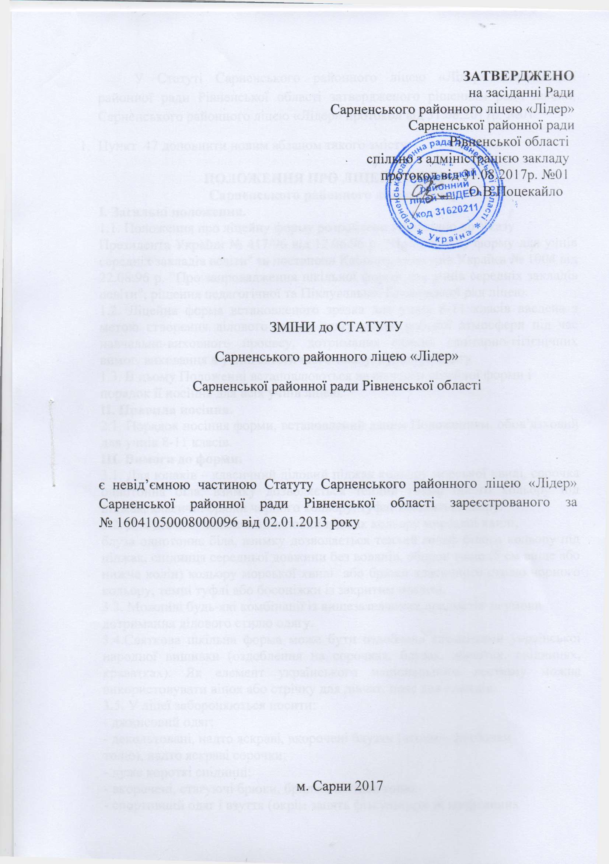

У Статуті Сарненського районного ліцею «Лідер» Сарненської районної ради Рівненської області затвердженого рішенням ради школи, Сарненського районного ліцею «Лідер» протокол від 31.08.2017р. №01
- Пункт 47 доповнити новим абзацом такого змісту:

ПОЛОЖЕННЯ ПРО ЛІЦЕЙНУ ФОРМУ
Сарненського районного ліцею «Лідер»
I. Загальні положення.
1.1. Положення про ліцейну форму розроблено відповідно до Указу
Президента України № 417/96 від 12.06.96 р. "Про шкільну форму для учнів середніх закладів освіти" та постанови Кабінету міністрів України № 1004 від 22.08.96 р. "Про запровадження шкільної форми для учнів середніх закладів освіти", рішення педагогічної та Піклувальної батьківської рад ліцею.
1.2. Ліцейна форма встановленого зразка для учнів 8-11 класів введена з метою створення ділового стилю одягу учнів, робочої атмосфери під час навчально-виховного процесу, дотримання єдиних санітарно-гігієнічних вимог, виховання в учнів естетичного смаку, культури одягу.
1.3. В цьому Положенні встановлюються визначення ліцейної форми і
порядок її носіння для всіх учнів ліцею.
II. Правила носіння.
2.1. Порядок носіння форми, встановлений даним Положенням, обов’язковий для учнів 8-11 класів.
III. Вимоги до форми.
3.1. Для юнаків – класичний діловий піджак кольору морської хвилі, сорочка однотонна біла, взимку дозволяється теплий гольф білого кольору під піджак, класичні брюки чорного кольору, туфлі темного кольору.
3.2. Для дівчат – класичний діловий піджак кольору морської хвилі,
блуза однотонна біла, взимку дозволяється теплий гольф білого кольору під піджак, спідниця середньої довжини без воланів, оборок тощо (5 см вище або нижче колін) кольору морської хвилі або брюки класичного стилю чорного кольору, темні туфлі або босоніжки із закритим носком.
3.3. Можливі будь-які комбінації із вищезазначених предметів за умови
дотримання ділового стилю одягу.
3.4.Святкова шкільна форма може бути оздоблена елементами української народної вишивки (оздоблення на сорочках, блузах, жилетах, спідницях, краватках). Як елемент українського національного костюму можна використовувати вінок або стрічку для дівчат, пояс для хлопців.
3.5. У ліцеї забороняються носити:
- джинсовий одяг;
- декольтовані, надто яскраві, вкорочені блузки («топи», футболки
тощо), надто яскраві сорочки;
- дуже короткі спідниці;
- вкорочені, стягуючі брюки, бриджі, легінси тощо;
- спортивний одяг і взуття (окрім занять фізкультури та спортивних
змагань);
- одяг для літнього відпочинку;
- неформальну символіку та атрибутику.
3.6. Вчительський склад працівників ліцею повинен показувати приклад
учням, дотримуючись ділового стилю у своєму повсякденному одязі.
IV. Вимоги до зовнішнього вигляду.
4.1.Одяг і взуття мають бути чистими і охайними.
4.2.Охайна зачіска для дівчат, охайна стрижка для юнаків, волосся
природного кольору.
4.3. Дівчатам дозволяється косметичний (стриманий) макіяж.
4.4. У ліцеї заборонено татуювання та пірсинг на відкритих ділянках тіла.
V. Порядок введення і механізм дотримання Указу Президента України «Про шкільну форму».
5.1. Відповідальність за доведення інформації до учнів ліцею та їхніх батьків (осіб що їх заміняють) та дотримання пунктів цього Положення покладається на адміністрацію ліцею та класних керівників.
5.2. Недотримання учнями ліцею цього Положення є порушенням Правил внутрішнього розпорядку для учнів ліцею.
5.3. Про випадок явки учня без ліцейної форми, порушення даного Положення батьки мають бути повідомлені класним керівником.
5.4. Дане Положення є обов’язковим для виконання учнями і працівниками ліцею.
Правила для учнів
- Ліцеїст дотримується Статуту ліцею «Лідер».
- Ліцеїст не має шкідливих звичок.
- Ліцеїст не пропускає заняття без поважних причин та приходить до школи за 10-15 хв. до початку уроків.
- Ліцеїст без дозволу педагогів та батьків не покидає заклад в урочний час.
- Шкільна форма є обов’язкова для всіх ліцеїстів. Ліцеїст дотримується правил особистої гігієни.
- Ліцеїст дбає про толерантні відносини «учень – учень», «учень – вчитель», «учень – технічний персонал».
- Ліцеїст має право вільно висловлювати свої думки.
- Усі ліцеїсти рівні у своїх правах.
- Ліцеїст зобов’язаний дбати про імідж ліцею.
- Ліцеїст дотримується правил культури спілкування.
- Ліцеїсти мають право брати участь у прийнятті рішень загальношкільної ваги.
- Ліцеїст береже майно школи.

- Пункти 59 та 60 доповнити новим абзацом такого змісту:
Правила для батьків
- Батьки беруть активну участь у суспільному житті школи та навчально-виховному процесі.
- Батьки мають право брати участь у прийняття рішень загальношкільної ваги та залучатися до обговорення плану роботи школи.
- Батьки беруть участь за бажанням у всіх формах позаурочної діяльності (походи, екскурсії, вечори, змагання, благоустрій).
- Батьки повинні проявляти ініціативу у створенні груп за інтересами.
- Батьки обов’язково відвідують батьківські збори, загальношкільні конференції та, (якщо є підстави) погоджуються на додаткові зустрічі з класним керівником, педагогами-предметниками, що вчать її дитину.
- Батьки зобов’язані ставити до відома класного керівника у разі відсутності дитини у школі заздалегідь.
- Батьки дбають про дотримання дитиною внутрішнього розпорядку школи, забезпечують дитину всім необхідним обладнанням для навчання, контролюють виконання дитиною обов’язків учнів.
- Батьки несуть відповідальність за пошкодження дитиною шкільного майна та відшкодовують матеріальні збитки.
- Батьки не допускають некоректного ставлення до членів педагогічного та технічного колективів.
- Батьки виховують патріота та громадянина України, піклуються про духовний та моральний розвиток дитини, готують дитину до самостійного життя, поважають особистість дитини і не застосовують фізичні покарання до дитини, які принижують гідність людини.

